浙江横店影视职业学院
5号学生公寓寝室及阳台修缮工程

招

标

文

件

招标人：浙江横店影视职业学院
地 址：东阳市横店镇都督南街138号
电 话：0579-86013367
联系人：黄老师 13505891670
陆老师 13858954488

编制日期：2025年6月26日

一、项目概况
1.项目名称：浙江横店影视职业学院学校5号学生公寓寝室及阳台修缮工程
2.工程内容：111间寝室内水电类明线盒、线槽、插座、置物架、淋浴花洒的安装；寝室地面环氧地坪漆(做法：打磨一道;涂刷封闭底漆一道；环氧砂浆一道；环氧修补层二道；涂刷环氧面漆二道；寝室阳台地面环氧地坪漆做法：主要是最后的二道面漆采用丙烯酸材质地坪面漆，其他做法跟室内地面环氧地坪漆做法相同；)、涂料维修（111间*30平方/间）和走廊通道约1000平方米。最终工程量按实际结算。
3.项目地点：浙江横店影视职业学院
4.组织单位：浙江横店影视职业学院
5.施工要求：保持场地卫生整洁，施工中产生的所有垃圾由中标人负责处理，按要求清运。
6.安全要求：中标单位应对参加施工的所有人员投保意外伤害险和第三者责任险。中标单位应编制安全可靠的施工方案，采取有效安全防护措施，确保不发生安全事故。中标单位在施工期间发生人身安全和交通安全等大小事故，一切责任和经济补偿均由中标单位负责。
7.工期要求：项目完工时间2025年8月5日前。
二、投标须知
（一）招标工作安排：
1.招标文件发放时间：2025年6月26日
2.开标日期：2025年7月4日9：00（如有变动将提前通知）
3.开标地点：浙江横店影视职业学院圆形会议室
4.中标通知书发放：定标后三个工作日
（二）投标保证金及履约保证金
1.本次招标方式：公开招标
2.投标保证金缴纳：人民币壹万伍仟元整，须从本投标人基本账户中汇出，并于2025年7月2日16：00前以公对公形式汇入下列账户内。
收款单位名称：浙江横店影视职业学院
开户行：建设银行东阳市横店支行
银行帐号：33001676342053003726
未中标人的投标保证金在定标后10个工作日内办理保证金退回手续，中标人投标保证金转为履约保证金。
汇款时注明：5号学生公寓寝室及阳台修缮投标保证金及投标方联系方式。
3.履约保证金：在工程完成并通过验收后办理履约保证金退还手续（无息）。
（三）投标人资格要求
1.在人员、设备、资金、施工经验等方面具有相应的施工能力。
2.在房屋修缮方面有相当的技术力量和良好信誉。
3.本工程不接受联合体投标。
（四）施工工期及质保期
1.工期要求：具体按学校要求。
2.本工程质保期为1年。
（五）投标报价
1.现场勘察：投标人自行对施工现场进行勘察，涉及到所有费用投标报价中体现，中标以后不增加任何费用。现场勘察联系人：黄老师13505891670
2.投标报价应包括招标文件所确定的招标范围内要求的全部内容，以及为完成上述内容所必须的安全文明施工措施、临时设施与材料、机械、人工以及与周邻关系协调、政府相关部门的报验与措施等全部费用，一旦中标，招标人不再另行支付其它任何费用。
（六）投标书内容组成
1.企业营业执照、资质证书。
2.投标文件（见附件）。
3.投标报价组成明细表。
4.确保工期、安全的承诺书。
5.施工进度安排表。
6.投标文件的其他材料（原件）。
①投标保证金缴纳凭证；
②参加开标会议的企业法定代表人证件（含企业资质证书副本和本人有效身份证件）或授权委托书（委托人参加开标会议时）；
③相应的资质证明文件。
注：企业资质（资格）证书有清晰二维码的可以不带原件。
三、评标、定标
1.由招标人召集相关部门组成的评标小组。
2.经评标小组综合评审后，推荐中标候选人（有必要时对入选单位进行实地考察）。
四、合同价款结算方式
本工程采用投标单价形式，中标价即为合同价。
五、工程款结算
项目完工后，中标人提出验收申请，招标人在五个工作日内组织项目验收。验收合格后十个工作日内支付合同总额的95 % ，其余5%作为质保金；质保期为1年，质保期满如无质量问题，招标人将5%的质保金一次性支付给中标人。履约保证金在工程项目验收合格后退还。
六、相关技术规范、验收标准
应严格遵守现行国家、省、市有关法规、规范、行业标准，安全施工，做好安全及防尘降噪措施，招标人不对施工过程中出现的任何事故承担任何责任。
最终解释权归浙江横店影视职业学院所有。
浙江横店影视职业学院
2025年6月26日

七、附件
投标文件表式
- 投标书
：
（一）根据已收到的 工程的招标文件，遵照《中华人民共和国招标投标法》、建设部《房屋建筑和市政基础设施工程施工招标管理办法》及相关规定，我单位考察现场和研究招标文件后，愿意支付人民币（大写） 的单价，按招标文件的要求承包本次招标范围内的维修施工。
（二）我单位保证在收到贵单位发出的书面开工令后立即开工，并在 （日历）天内竣工。
（三）我单位保证本工程项目达到 。
（四）贵单位的招标文件、中标通知书和本投标文件将构成约束我们双方的合同。

投标人（盖法人章）：
法定代表人或代理人（签字或盖章）：
日期： 年 月 日

5号学生公寓寝室及阳台修缮报价清单
序号 | 水电类安装 | 分项目 | 单位 | 数量 | 单价（元） | 合价（元） | 备注
1 | 水电类安装 | 鸿雁五孔插座 | 个 | 777 |  |  | 5号学生公寓楼（111间*7个）
1 | 水电类安装 | 明线盒 | 个 | 777 |  |  | 5号学生公寓楼（111间*7个）
1 | 水电类安装 | 中策2.5平方单芯电线 | 米 | 1998 |  |  | 5号学生公寓楼(111间*18米）
1 | 水电类安装 | 2.4公分宽线槽 | 米 | 666 |  |  | 5号学生公寓楼（111间*6米）
1 | 水电类安装 | 6个膨胀管、螺丝等辅材 | 间 | 111 |  |  | 5号学生公寓楼
1 | 水电类安装 | 电类人工费 | 间 | 111 |  |  | 5号学生公寓楼
1 | 水电类安装 | 寝室照明开关移位 | 间 | 111 |  |  | 5号学生公寓楼(含材料人工费）
1 | 水电类安装 | 安装淋浴花洒（图片附后） | 间 | 111 |  |  | 5楼228间（含材料人工）
1 | 水电类安装 | 卫生间三角置物架（太空铝，图片附后） | 个 | 111 |  |  | 5号楼228间（含材料人工）
2 | 地面部分 | 寝室地面环氧地坪漆 | 间 | 111 |  |  | 5号学生公寓楼111间含阳台地面,每间约26平方。（品牌：上海正欧、福建三棵树、浙江上屹）
3 | 涂料维修 | 乳胶漆墙面 | 平方 | 4330 |  |  | 5号学生公寓楼（111间*30平方/间）和走廊通道1000平方。
4 | 加固 | 公寓床架 | 间 | 111 |  |  | 公寓床下衣柜拆除后床架松动需加固
5 | 合计：
备注：1.以上报价含税（增值税普通发票）
2.最终工程量按实结算

综合单价报价人民币（大写）：
投标人（公章）：

法定代表或委托代理人（签字或盖章）：

年 月 日

淋浴花洒 卫生间三角置物架
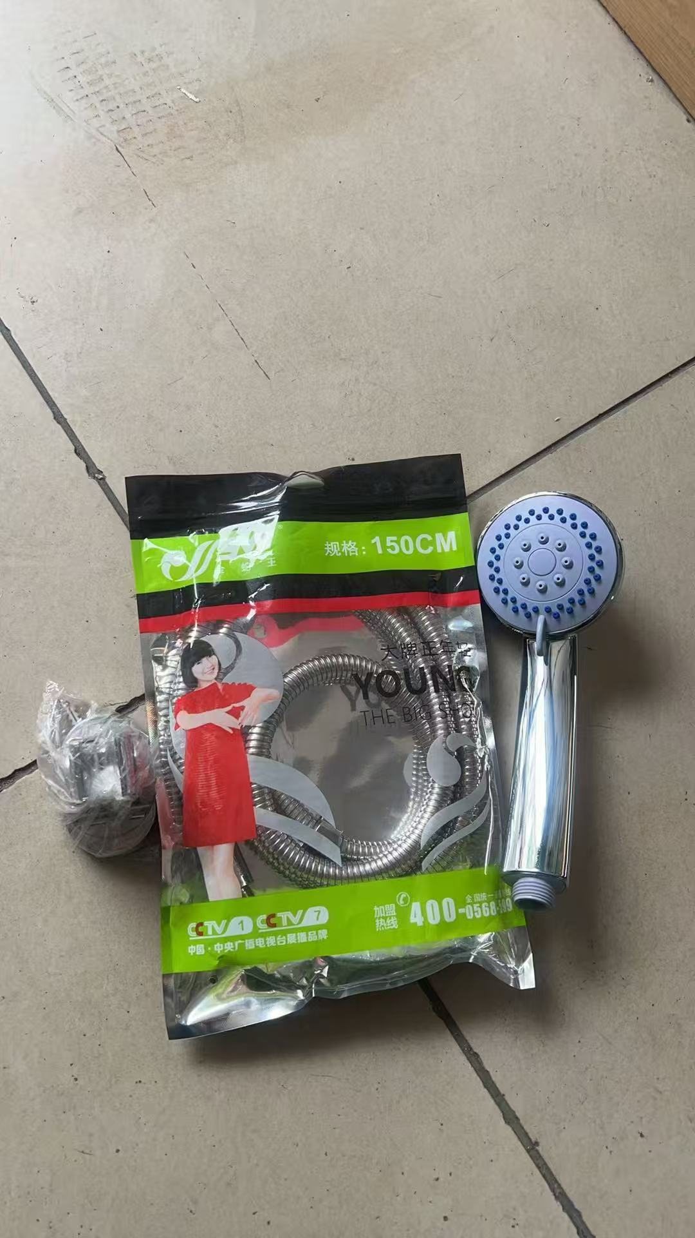
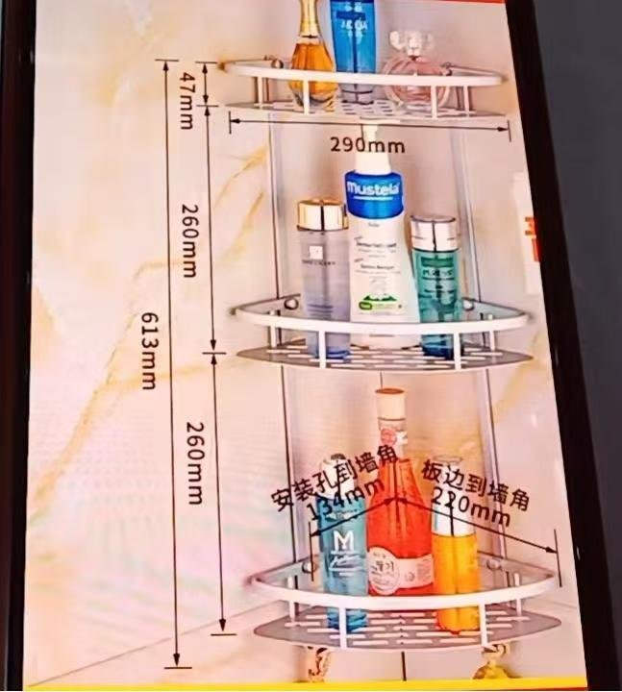

法定代表人身份证明

投标人名称：
单位性质：
地址：
成立时间： 年 月 ＿日
经营期限：
姓名： 性别： 年龄：＿ 职务： _
系 （投标人名称）的法定代表人。
特此证明。

投标人： （盖单位章）

年 月 日

法定代表人授权委托书

（招标人名称）:
兹有 （投标单位全称），法定代表人 ，授权 （全权代表姓名）为全权代表，参加贵司组织的 项目（招标编号 ）招标活动，全权处理招标活动中的一切事宜。授权代表在招标活动中所签署的一切文件和处理与之相关的一切事务我均予以承认。
有效期限从 年 月 日至 年 月 日止。

法人代表签字：

投标单位全称（公章）：

授权代表签字：

日期：

附：
全权代表姓名： （提供身份证复印件一份）
职务：
身 份 证 号：
详细通讯地址：
邮 政 编 码：
电话：

投标承诺书

项目名称：
本单位已详细阅读上述工程之招标文件，现自愿就参加上述工程投标有关事项向招标单位郑重承诺如下：
1.遵守中华人民共和国、浙江省、东阳市及横店集团控股有限公司有关招标投标的法律法规及相关规定，自觉维护建筑市场正常秩序。若有违反，同意被废除投标资格并接受处罚。
2.遵守各项管理制度，自觉维护工作秩序。若有违反，同意被废除投标资格并接受处罚。
3.服从招标有关议程事项安排，服从招标有关会议现场纪律。若有违反，同意被废除投标资格并接受处罚。
4.接受招标文件全部条款及内容，未经招标单位允许，不对招标文件条款及内容提出异议。若有违反，同意被废除投标资格并接受处罚。
5.保证投标文件内容无任何虚假。若评标过程中查有虚假，同意作无效投标文件处理并被没收投标保证金，若中标之后查有虚假，同意被废除授标并被没收投标保证金。
6.保证投标文件不存在低于成本的恶意报价行为。
7.保证无论中标与否，均不向招标单位查询追问原因。
8.保证按照招标文件及中标通知书规定商签施工合同及提交履约保证。如有违反，同意接受招标单位违约处罚并被没收投标保证金。
9.保证中标之后不转包及使用挂靠施工队伍，若有分包将征得建设单位同意。
10.保证中标之后按照投标文件承诺派驻管理人员及投入机械设备，如有违反，同意接受建设单位违约处罚并被没收履约保证金。
11.保证中标之后密切配合建设单位及监理单位开展工作，服从建设单位驻现场代表及现场监理人员的管理。
12.保证按照招标文件及施工合同约定原则处理造价调整事宜，不会发生签署施工合同之后恶意提高造价的行为，在投标期间或履约合同期间，因纠纷被法院等执行的其一切后果自负。
联系地址： 邮编：
联系人： 电话：
开户银行： 帐号：

投标单位：（公章） 法定代表人或授权委托人：（签字、盖章）
年 月 日

投标人基本情况表
投标人名称
注册地址 |  |  |  |  | 邮政编码
联系方式 | 联系人 |  |  |  | 电话
联系方式 | 传真 |  |  |  | 网址
组织结构
法定代表人 | 姓名 |  | 技术职称 |  |  | 电话
技术负责人 | 姓名 |  | 技术职称 |  |  | 电话
成立时间 |  |  | 员工总人数：
企业资质等级 |  |  | 其中 | 项目负责人
营业执照号 |  |  | 其中 | 高级职称人员
注册资金 |  |  | 其中 | 中级职称人员
开户银行 |  |  | 其中 | 初级职称人员
账号 |  |  | 其中 | 技工
经营范围备注

工期与安全保证承诺书
浙江横店影视职业学院：
本单位自愿就横店影视职业学院 工程工期、安全有关事项向招标单位郑重承诺如下：
本单位如果中标，保证按经发包人确认后的施工方案、安全防护措施执行，施工期间发生人身安全和交通安全等大小事故，一切责任和经济补偿均由本单位负责，并按招标文件所规定的工期按时完成。

联系地址： 邮编：
联系人： 电话：
投标单位：（公章） 法定代表人或授权委托人：（签字、盖章）

年 月 日

